№1

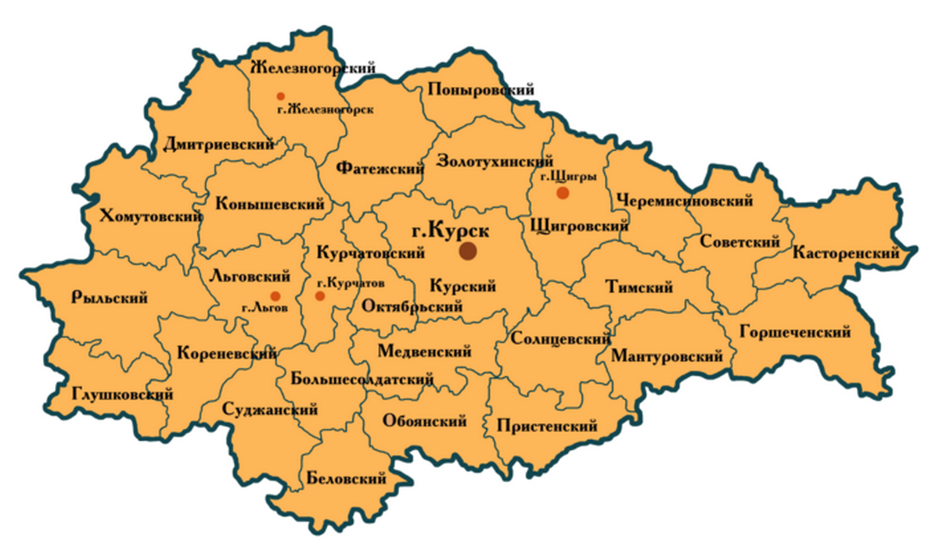

Отметь на карте район Курской области, где развивается знаменитое на весь мир промысел– ковроткачество.

№2

|  |  |  |
| --- | --- | --- |
| https://0.allegroimg.com/original/0671a7/5ac3ed094a3aa3520681577ef5a0 | https://piter-smu.ru/wp-content/uploads/0/d/8/0d82ce2205a7c6cca6f88bfe7116f645.png | https://sun9-60.userapi.com/impg/c857332/v857332309/11a03d/fTTUyeu3-LU.jpg?size=1280x960&quality=96&sign=9355c4250852cad22fb0587cba99acbb&type=album |
| **1** | **2** | **3** |

Ответ – 3